**Det 53. IEAGHG ExCo møte ble avholdt i Norge, nærmere bestemt Langesund 7-9. mai 2018.**

Fra norsk side var det mye fokus på det norske storskala-prosjektet og regjeringens arbeid med revidert nasjonalbudsjett og Stortingets endelig vedtak i juni. Under IEAGHG-møtet var det også lagt inn besøk til Norcem og Yara hvor det ble informert om status for prosjektet fra deres side. Equinor (tidligere Statoil) presenterte også status for transport og lagringsdelen som de har ansvar for. En oversikt over forskning og utvikling av CO2-håndtering gjennom CLIMIT, TCM, NCCS og ACT ble også gitt.

Videre ble tekniske rapporter som er under utarbeidelse diskutert, nye studier ble valgt og det ble gitt mye nyttig informasjon om arbeidet som gjøres innen CO2-håndtering. En viktig diskusjon på møtet var om kommunikasjon rundt CO2-håndtering og hvordan nå et videre publikum enn kun de som allerede er involvert. Gassnova og deres arbeid for å informere ble fremhevet.

**Nye undersøkelser av markedsmuligheter og nødvendige insentiver i flere land**

Det ble gitt en oppsummering av de viktigste aktivitetene til IEA relatert til CO2-håndtering. IEA arrangerte CCUS Summit i november 2017. Dette var et viktig møte på ministernivå der State secretary Rick Perry fra DOE framhevet viktigheten av CO2-håndtering. Det ble henvist til at kun 0.1% av investeringer i lavkarbonteknologier går til CO2-håndtering. Det ble referert til en [CCS markedsrapport](https://www.visiongain.com/Report/2152/Carbon-Capture-Storage-(CCS)-Market-Report-2018-2028) som nylig er kommet ut og [IEA sin rapport](https://www.iea.org/media/topics/ccs/5KeysUnlockCCS.PDF) som framhever fem nøkkelpunkter for å få til investeringer i CO2-håndtering. Andre viktige elementer for implementering av CO2-håndtering er den nylig økningen av skatte insentivet i USA 45Q. I USA er det nå muligheter for å få 35 USD/tonn CO2 for bruk eks ved EOR og 50 USD/t CO2 for lagring. Dette forventes å få stor betydning for framtidige investeringer innen CCS.

Flere av IEA sine rapporter på CO2-håndtering, finner du [her](https://www.iea.org/topics/carbon-capture-and-storage/).

Global CCSI orienterte kort om sine aktiviteter. De er nå reorganisert og jobber ikke lenger med teknisk arbeid. IEAGHG publiserer teknisk arbeid, men GCCS Institute fokuserer på forretninger rundt CO2-håndtering, konsulentarbeid for sine medlemmer og å fremme implementering av CO2-håndtering.

En viktig diskusjon på møtet var om kommunikasjon rundt CO2-håndtering og hvordan nå et videre publikum enn kun de som allerede er involvert. Gassnova og deres arbeid for å informere ble fremhevet.

Nederland orienterte om energi policy der CO2-håndtering er en viktig del. Den nye regjeringen har høye ambisjoner for reduksjon av CO2-utslipp (49%) og har en målsetting om 18 millioner tonn/år fangst av CO2 fra industrisektoren i 2030. Dette tilsvarer 10% av dagens utslipp. Road prosjektet er som kjent kanseller, men Port Rotterdam jobber med infrastruktur på CO2-transport. Et viktig prosjekt er fanget CO2 for bruk i drivhus og de ser for seg et behov på 1.5 mill tonn. Nederland ser også på fangst av CO2 fra søppelforbrenningsanlegg i Twence.

Frankrike orienterte om sine aktiviteter. De har vært aktivt med i Mission Innovation Challenge på CCUS og støtter opp om CO2 GeoNet. Videre ser de på en hydrogen forsyningskjede inkluder CO2-fangst. Reduksjon av CO2 fra industriområdet i St. Fergus er et viktig prosjekt.

**London konvensjonen ratifisert**

Norge, Storbritannia, Nederland, Iran og Finland har ratifisert London tillegget til London konvensjonen om CO2-fangst mellom land. Det er behov for at 2/3 av de 49 landene som er en del av Londonkonvensjonen ratifiserer tillegget for at CO2-transport mellom land skal bli lovlig. Man kan imidlertid finne andre mellomløsninger for å tillate transport av CO2 fra f.eks. Europa til Norge.

**IEAGHG med på COP-23 og innspillsrunden til IPCCS Special report**

COP-23 ble avholdt i november 2017 på Fiji øyene. IEAGHG organiserte et "side-event" på CO2-håndtering sammen med University of Texas, Bellona og CCSA. Denne gangen var det flere "side-events" på CO2­-håndtering, noe som er svært positivt.

Tim Dixon og Jasmine Kemper fra IEAGHG er eksperter og gir innspill på IPCC Special Report angående teknisk informasjon på CO2­-håndtering. Dette er en viktig jobb som bidrar til retting av feil informasjon om CO2-håndtering. IPCCS rapporten er forventet publisert i september 2018.

**IEAGHGT-14**

Det jobbes hardt med organisering av GHGT-14, Melburne i Australia. Påmelding innen 13. juni vil gi rabatert pris. Alle som har sendt inn abstract skal ha fått beskjed om status. Dersom det ikke er mottatt, ta kontakt med Suzanne Killick, [Suzanne.Killick@ieaghg.org](mailto:Suzanne.Killick@ieaghg.org).

**Webinarer**

[IEAGHG](http://www.ieaghg.org/) informerer om sine tekniske rapporter gjennom Webinarer. Tilgang til gjennomførte webinarer finnes på nettsidene deres.

**Tekniske rapporter**

Rapporter som er blitt publisert siden siste IEAGHG ExCo og planlagte rapporter, er vist under. Flere av disse ble rapportert og diskutert på møtet. Med jevne mellomrom publiseres det også kort om nylig publiserte rapporter på climit.no. Dersom dere er interessert i hele rapporten finner dere den på [CLIMIT sine sider](http://www.climit.no/no/infosenter/ekstern-faglitteratur). IEAGHG gir også ut en rekke [fakta-ark](http://www.ieaghg.org/publications/information-papers) innenfor en rekke tema, som kan være nyttige å ta en titt på.

Flere av IEAGHG sine studier er et samarbeid med prosjekter med andre finansieringskilder. Det ble uttrykt ønske om at IEAGHG ikke ga støttebrev til prosjekter som søker finansiering da flere medlemmer i ExCo kan komme i en vanskelig situasjon pga roller på finansieringssiden.

|  |  |  |
| --- | --- | --- |
| **Studie** | **Kontraktor** | **Rapport** |
| Valuing Flexibility in Power Plants | Imperial College London | 2017-09 |
| 12th IEAGHG Monitoring Network Meeting | N/A | 2017-10 |
| 2nd International Workshop on Offshore Geologic CO2 Storage | N/A | 2017-TR12 |
| Public Perception of Pipelines | N/A | 2017-TR9 |
| Enabling CCS Clusters | Element Energy | 2018-01 |
| CO2 Storage Efficiency in Deep Saline Formations - Stage 2 | Energy & Environmental Research Center / University of North Dakota | 2018-02 |
| Greenhouse Gas Emissions Accounting for Carbon Dioxide Capture and Utilisation (CCU) Technologies - Characterising CCU technologies, policy support, regulation and emissions accounting | Carbon Counts | 2018-TR01 |

Følgende studier er under veis og forventes å bli publisert fram til neste møte i Melborne før GHGT-14.

|  |  |
| --- | --- |
| **Studie** | **Kontraktor** |
| Effect of Plant Location on Costs of Capture | AMEC (Italy) |
| Techno-Economic Evaluation of CO2 Capture in LNG Process | Costain |

I tillegg er det flere andre studier som det arbeides med eller som venter på å komme i gang. Det ble vedtatt tre nye studier på dette møtet.

|  |
| --- |
| **Nye studier vedtatt** |
| CCS and Sustainable Development Goals |
| Status and challenges of CO2 shipping infrastructures |
| Waste to Energy and CCS |

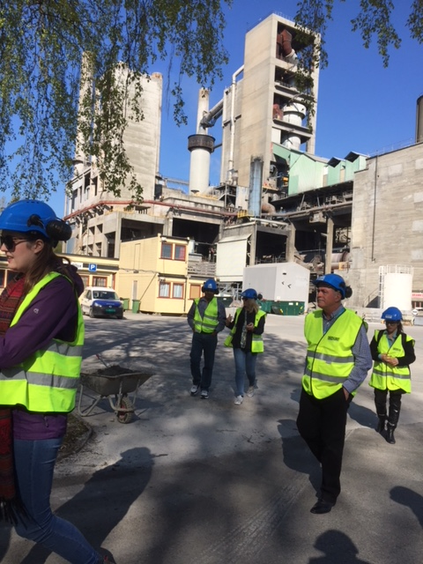

ExCo representantene ble godt informert om det mulige norske fullskala prosjektet med besøk til både Norcem og Yara, her ved besøket til Norcem.

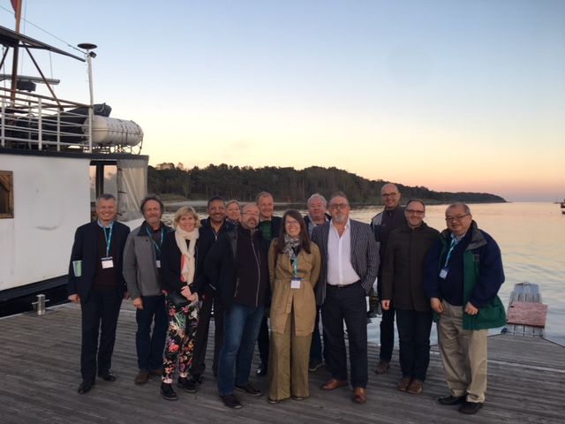

Administrerende direktør i Gassnova, Trude Sundseth, her nr tre fra venstre sammen med en del av ExCo representatene, deltok på det sosiale programmet i regi av Gassnova, skalldyrmiddag i skjærgården.



Fra Skjærgårdsturen.